第2课时 乙酸
学业要求 | 核心素养对接
1.会写乙酸的分子式、结构式、结构简式，知道乙酸的官能团是—COOH。  2．知道乙酸具有弱酸性。  3．知道酯化反应的原理，会写乙酸与乙醇发生酯化反应的化学方程式。 | 1.能从不同层次认识乙酸的结构，培养学生证据推理与模型认知能力。  2．能认识酯化反应的实验原理，培养学生科学研究与创新意识的学科核心素养。
『知识梳理』
知识点一 乙酸的分子结构与物理性质
1．分子结构
分子式 | 结构式 | 结构简式 | 官能团 |  | 空间填充  模型
分子式 | 结构式 | 结构简式 | 名称 | 化学式 | 空间填充  模型
C₂H₄O₂ | 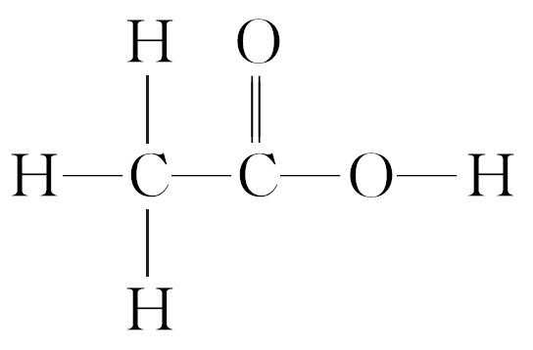 | CH₃COOH | 羧基 | 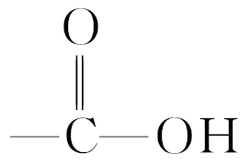  或—COOH | 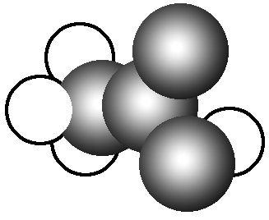
2.物理性质
俗名 | 颜色 | 状态 | 气味 | 溶解性（水和乙醇） | 挥发性
冰醋酸 | 无色 | 液体 | 强烈刺激性气味 | 易溶 | 易挥发
[微自测]
1．山西老陈醋素有“天下第一醋”的盛誉。食醋中含有乙酸，下列关于乙酸的说法中正确的是（ ）
A．乙酸是有刺激性气味的液体
B．乙酸分子中含有4个氢原子，是四元弱酸
C．乙酸中的乙醇可用直接加热蒸馏的方法除去
D．乙酸酸性较碳酸弱
解析 乙酸中只有羧基中的氢原子才能电离，是一元弱酸，B项错；直接加热时乙酸与乙醇能发生反应生成乙酸乙酯，且乙酸也易挥发，应先与碱混合反应后蒸馏出乙醇，再加入硫酸蒸馏出乙酸，C项错；乙酸是弱酸，但比碳酸酸性强，D项错。
答案 A
知识点二 乙酸的化学性质
1．酸性
（1）乙酸又叫醋酸，是食醋的主要成分，是常用的酸味剂，具有酸的通性，写出乙酸的电离方程式：CH₃COOHCH₃COO－＋H＋
（2）向试管中加入约2 mL稀醋酸溶液，加入紫色石蕊溶液：
①能观察到的实验现象是石蕊溶液呈红色。
②你能得的结论是乙酸具有酸性。
（3）向试管中加入约2 mL稀醋酸溶液，滴加碳酸钠溶液：
①你能观察到的实验现象是有气泡生成。
②写出反应的离子方程式：2CH₃COOH＋CO―→2CH₃COO－＋H₂O＋CO₂↑。
（4）写出乙酸分别与下列物质反应的离子方程式：
①钠：2CH₃COOH＋2Na―→2CH₃COO－＋H₂↑＋2Na＋
②氢氧化钠溶液：CH₃COOH＋OH－―→CH₃COO－＋H₂O
③氧化铜：2CH₃COOH＋CuO―→2CH₃COO－＋Cu^{2＋}＋H₂O
④碳酸钙：2CH₃COOH＋CaCO₃―→2CH₃COO－＋Ca^{2＋}＋H₂O＋CO₂↑
[微自测]
2．判断正误，正确的打“√”，错误的打“×”。
（1）乙醇和乙酸具有相同的官能团，因此都能与活泼金属反应（ ）
（2）有机物大多是非电解质，因此醋酸是非电解质（ ）
（3）乙酸是食醋的主要成分，其官能团是羧基（ ）
（4）可用紫色石蕊溶液鉴别乙醇和乙酸（ ）
答案 （1）× （2）× （3）√ （4）√
3．用食醋浸泡有水垢（主要成分CaCO₃）的暖瓶或水壶，可以清除其中的水垢。这是利用了醋酸的什么性质？通过这个事实你能比较出醋酸与碳酸的酸性强弱吗？
提示 利用食醋清除水垢是利用了醋酸的酸性，它之所以能清除水垢是因为CH₃COOH能与CaCO₃发生反应：2CH₃COOH＋CaCO₃―→（CH₃COO）₂Ca＋H₂O＋CO₂↑；该反应的发生可以说明CH₃COOH的酸性比H₂CO₃的酸性强。
2．酯化反应
（1）乙酸和乙醇的反应
实验  操作 | 在试管里先加入3 mL乙醇，然后一边摇动一边慢慢地加入2 mL浓H₂SO₄和2 mL乙酸，并按如图所示连接装置，用酒精灯小心均匀地加热试管3～5 min。产生的气体经导管通到饱和Na₂CO₃溶液的液面上
实验  装置 | 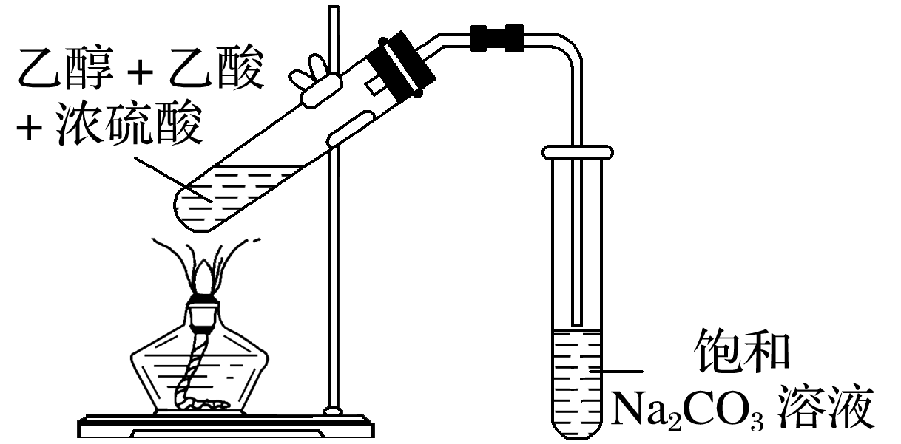
实验  现象 | ①饱和Na₂CO₃溶液的液面上有无色透明的油状液体生成  ②闻到香味
化学方  程式 | CH₃CH₂OH＋CH₃COOHCH₃COOCH₂CH₃＋H₂O
（2）酯化反应的概念：醇和酸起作用生成酯和水的反应。
（3）酯化反应的特点：
①反应速率缓慢，一般加入浓硫酸作催化剂并加热。
②反应是可逆的。
（4）反应机理：乙酸脱去羟基，乙醇脱去羟基上的氢原子，结合成水，剩余基团结合成酯，即酸脱羟基醇脱氢。
[微自测]
4．下列关于乙酸性质的叙述中，错误的是（ ）
A．乙酸的酸性比碳酸强，所以它可以与碳酸盐溶液反应，生成CO₂气体
B．乙酸能与钠反应放出H₂且比乙醇与钠的反应剧烈
C．乙酸与乙醇的反应是中和反应
D．乙酸在温度低于16.6 ℃时，就凝结成冰状晶体
解析 乙酸的官能团为羧基，能电离出H＋，具有酸的通性，且比H₂CO₃酸性强，能与Na₂CO₃反应产生CO₂，能与Na反应产生H₂（比乙醇与钠反应剧烈），A、B正确；乙酸与乙醇在一定条件下的反应是酯化反应，C错误；乙酸在温度低于16.6 ℃时，会凝结成冰状的晶体，D正确。
答案 C
5．在乙酸与乙醇反应的实验中：
（1）药品的加入顺序是怎样的？
（2）浓硫酸起到什么作用？
（3）收集乙酸乙酯的导管的末端为何不能伸入饱和Na₂CO₃溶液中？
（4）Na₂CO₃溶液的作用是什么？
提示 （1）药品的加入顺序为先加乙醇再加浓硫酸再加乙酸，注意不能先加浓硫酸，防止液体飞溅。
（2）浓硫酸作催化剂、吸水剂。
（3）不伸入溶液中是为了防止引起倒吸。
（4）Na₂CO₃溶液的作用有与挥发出来的乙酸反应；溶解挥发出来的乙醇；减小乙酸乙酯在水中的溶解度，使乙酸乙酯与碳酸钠溶液分层，便于得到酯。
探究一 乙酸的性质
实验探究乙酸的酸性
[探究素材]
1．实验方案
设计一个实验装置，比较乙酸、碳酸和硅酸的酸性强弱，画出装置图并说出预期的实验现象和结论。
提示
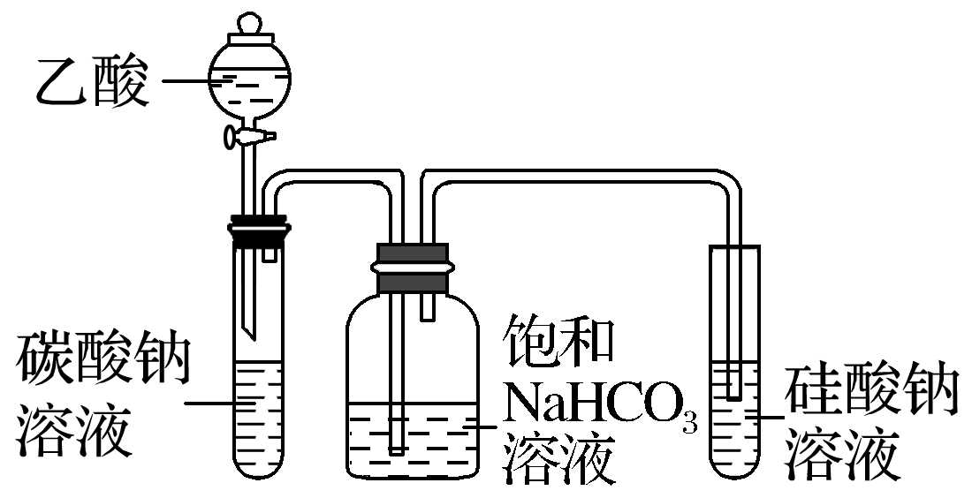
现象：碳酸钠溶液中出现气泡，硅酸钠溶液中有白色沉淀生成。
结论：酸性：乙酸>碳酸>硅酸。
2．乙酸的酸性
乙酸是一种常见的有机酸，且其酸性强于碳酸，但是仍属于弱酸，其电离方程式为CH₃COOHCH₃COO－＋H＋，具有酸的通性：
①使紫色石蕊溶液变红色；②与活泼金属反应；③与金属氧化物反应；④与碱反应；⑤与某些盐反应。
[探究题目]
1．下列物质中，可一次性鉴别乙酸、乙醇、苯及氢氧化钡溶液的是（ ）
①金属钠 ②溴水 ③碳酸钠溶液 ④紫色石蕊溶液
A．①② B．②③
C．③④ D．②④
解析 ①金属钠与乙酸、乙醇、氢氧化钡溶液均反应产生H₂，不能鉴别；②溴水与乙酸、乙醇互溶，不能鉴别；③Na₂CO₃溶液与乙酸反应产生气体，与乙醇互溶，与苯分层，与Ba（OH）₂溶液反应产生沉淀，可以鉴别；④乙酸使紫色石蕊溶液变红色，Ba（OH）₂溶液使紫色石蕊溶液变蓝色，乙醇与石蕊互溶，苯与石蕊溶液分层，可以鉴别。
答案 C
实验探究乙酸乙酯的制取
[探究素材]
1．实验装置
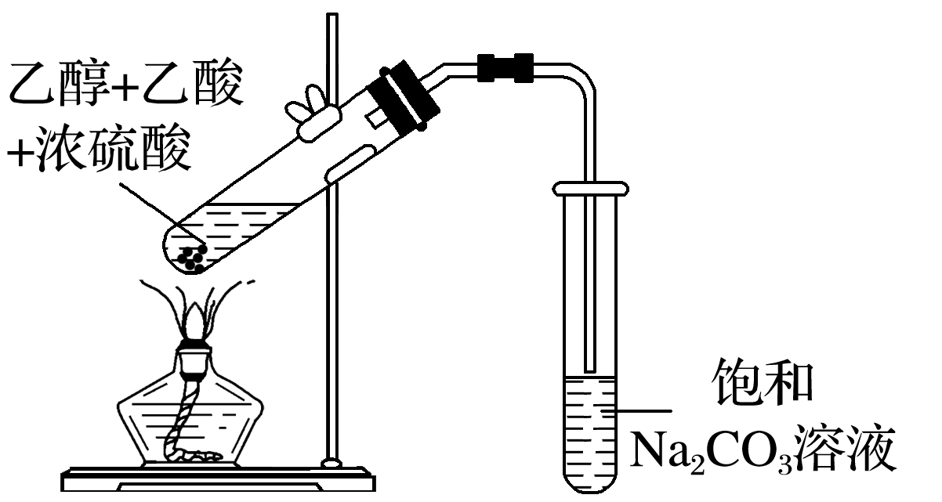
（1）长导管的作用：导出和冷凝乙酸乙酯；冷凝回流乙酸和乙醇。
（2）碎瓷片的作用：加热前，大试管中常要放入几粒碎瓷片，目的是为了防止加热过程中液体暴沸。
（3）饱和Na₂CO₃溶液的作用：
①溶解挥发出来的乙醇；②与挥发出来的乙酸反应生成乙酸钠，除去乙酸；③降低酯的溶解度，使溶液分层，便于分离乙酸乙酯。
（4）导管末端位置：导管末端不能插入液面以下，其目的是为了防止液体发生倒吸。
（5）盛反应液的试管上倾45°，主要是为了增大液体受热面积。
2．反应原理
（1）反应试剂：用无水乙酸、无水乙醇和浓硫酸，因为有水不利于酯化反应进行。
（2）反应条件：浓H₂SO₄、加热。
（3）反应实质：酸脱羟基，醇脱氢。
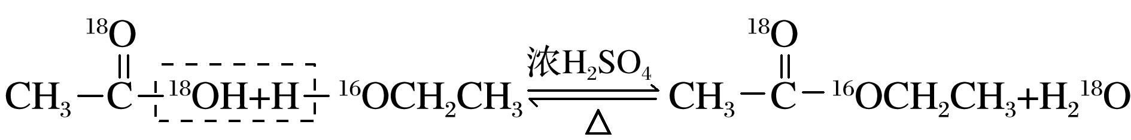
（4）反应特点：缓慢、可逆。
（5）浓H₂SO₄作用：催化剂和吸水剂。此反应是可逆反应，加入浓硫酸可以缩短达到平衡所需时间并促使反应向生成乙酸乙酯的方向进行。
3．实验操作
（1）反应试剂加入顺序：通常是先加无水乙醇→边摇动试管边缓慢加入浓硫酸和冰醋酸。化学药品加入大试管时，一定注意不能先加浓硫酸，以防液体飞溅。
（2）小火加热的目的：防止乙醇和乙酸的大量挥发；提高反应速率；将生成的乙酸乙酯蒸出，提高乙醇、乙酸的转化率。
（3）加快反应速率的措施：
①加热；②使用催化剂；③加入的乙醇、乙酸是无水的，且乙醇是过量的，以增大反应物的浓度。
（4）增加产率的措施：
①加入的乙醇、乙酸是无水的，且乙醇过量，以增大反应物的浓度；②蒸出乙酸乙酯；③用浓硫酸吸收生成物水。
（5）乙酸乙酯的分离：常用分液漏斗分液，上层为乙酸乙酯。
[探究题目]
2．某课外小组设计的实验室制取乙酸乙酯的装置如下图所示，A中放有浓硫酸，B中放有乙醇、无水醋酸，D中放有饱和碳酸钠溶液。
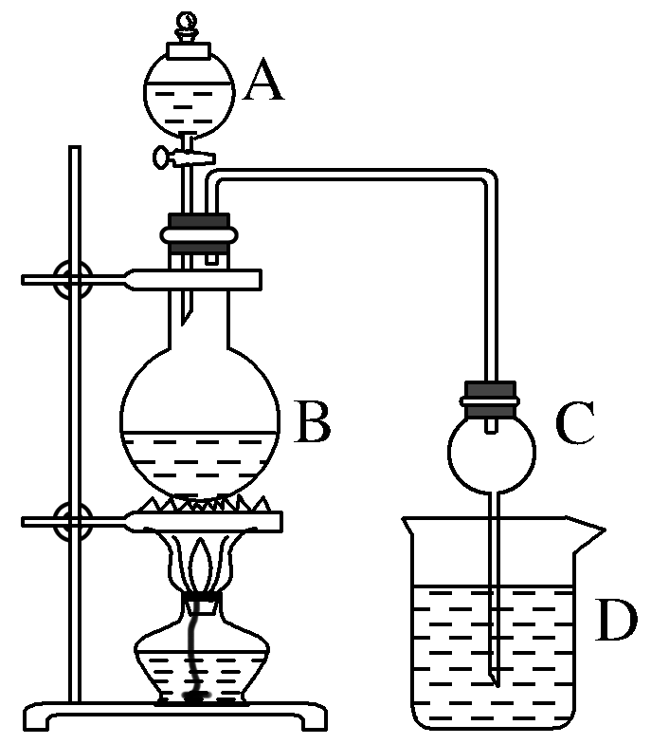
已知：①无水氯化钙可与乙醇形成难溶于水的CaCl₂·6C₂H₅OH；②有关有机物的沸点：
试剂 | 乙醚 | 乙醇 | 乙酸 | 乙酸乙酯
沸点/℃ | 34.7 | 78.5 | 118 | 77.1
请回答：
（1）浓硫酸的作用是 ；若用同位素¹⁸O示踪法确定反应产物水分子中氧原子的提供者，写出能表示¹⁸O位置的化学方程式：______________________。
（2）球形干燥管C的作用是 。若反应前向D中加入几滴酚酞，溶液呈红色，反应结束后D中的现象是_________________________。
（3）从D中分离出的乙酸乙酯中常含有一定量的乙醇、乙醚和水，应先加入无水氯化钙，分离出 ；再加入 （填字母），然后进行蒸馏，收集77℃左右的馏分，以得到较纯净的乙酸乙酯。
A．五氧化二磷 B．碱石灰
C．无水硫酸钠 D．生石灰
解析 （3）根据无水氯化钙可与乙醇形成难溶于水的CaCl₂·6C₂H₅OH来判断，加入无水氯化钙可除去乙醇。蒸馏前加入的成分，应从既能吸收水，而又不能与乙酸乙酯反应两个角度考虑，故选无水硫酸钠。
答案 （1）作催化剂、吸水剂（或干燥剂）
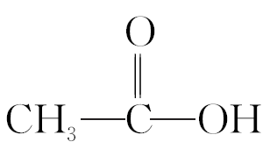＋C₂HOH 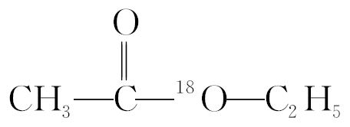＋H₂O
（2）防止倒吸、冷凝 溶液分层，上层为无色油状液体，下层溶液颜色变浅
（3）乙醇 C
羟基氢原子活泼性比较
[探究素材]
1．乙醇、水、碳酸、乙酸中羟基氢原子的活泼性比较
 | 乙醇 | 水 | 碳酸 | 乙酸
氢原子活动性 | ――→
电离程度 | 微弱电离 | 部分电离 | 部分电离 | 部分电离
酸碱性 | 中性 | 中性 | 弱酸性 | 弱酸性
与Na | 反应 | 反应 | 反应 | 反应
与NaOH | 不反应 | 不反应 | 反应 | 反应
与NaHCO₃ | 不反应 | 不反应 | 不反应 | 反应
2.两类羟基氢反应的定量关系
 | Na～H₂ | NaOH | Na₂CO₃  ～CO₂ | NaHCO₃  ～CO₂
1 mol  —OH | 1 mol～  0．5 mol | 不反应 | 不反应 | 不反应
1 mol  —COOH | 1 mol～  0．5 mol | 1 mol | 0.5 mol～  0．5 mol | 1 mol～  1 mol
[探究题目]
3．葡萄酸的结构简式为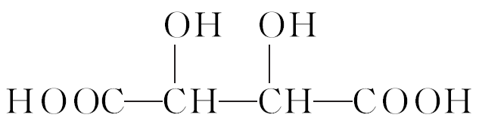。下列有关葡萄酸说法不正确的是（ ）
A．葡萄酸能发生取代反应
B．葡萄酸既能与乙醇发生酯化反应，也能与乙酸发生酯化反应
C．葡萄酸能与Na和NaOH反应
D．葡萄酸能使溴的四氯化碳溶液褪色
解析 葡萄酸中含有羟基，能与羧基发生酯化反应，即取代反应，A项正确；葡萄酸中含有羟基和羧基，因此能与乙醇或乙酸发生酯化反应，B项正确；葡萄酸中含有羟基和羧基，能与金属钠发生反应生成氢气，羧基显酸性，与氢氧化钠发生中和反应，C项正确；葡萄酸中不含碳碳双键或三键，不能与溴的四氯化碳发生加成反应，D项错误。
答案 D
1．化学与生活息息相关，下列说法不正确的是（ ）
A．乙烯可作为水果的催熟剂
B．用食醋可除去热水壶内壁的水垢
C．烹鱼时加适量醋和酒可以增加香味
D．医用酒精消毒是利用其氧化性使蛋白质变性
解析 乙烯是一种植物激素，可用作水果和蔬菜的催熟剂，故A正确；水垢成分是碳酸钙和氢氧化镁，能够与醋酸反应，所以可以用食醋除去热水壶内壁的水垢，故B正确；烹鱼时加适量醋和酒，二者反应生成乙酸乙酯，具有香味，故C正确；医用酒精能够使蛋白质变性，所以具有消毒作用，酒精不具有氧化性，故D错误。
答案 D
2．下列关于乙酸的说法中，正确的是（ ）
①乙酸易溶于水和乙醇，其水溶液能导电
②无水乙酸又称为冰醋酸，它是纯净物
③乙酸分子里有四个氢原子，所以它是四元酸
④乙酸是一种重要的有机酸，常温下乙酸是有刺激性气味的液体
⑤1 mol乙酸与足量乙醇在浓硫酸作用下可生成88 g乙酸乙酯
⑥食醋中含有乙酸，乙酸可由乙醇氧化得到
A．①②③④ B．①②③⑥
C．①②④⑥ D．②④⑤⑥
解析 乙酸的物理性质易溶于水和乙醇，乙酸是弱酸，其水溶液能导电，①正确；无水乙酸在0 ℃下像水一样会结冰，无水乙酸又称为冰醋酸，属于纯净物，②正确；乙酸的结构简式CH₃COOH，电离方程式为：CH₃COOHCH₃COO－＋H＋，属于一元酸，③错误；乙酸的物理性质：常温下乙酸是有刺激性气味的液体，乙酸易溶于水和乙醇，乙酸是重要的含氧衍生物，④正确；乙酸的酯化反应是可逆反应，不能进行到底，⑤错误；食醋中含有3%～5%的乙酸，乙醇连续被氧化成乙酸，⑥正确。
答案 C
3．与金属钠、氢氧化钠、碳酸钠均能反应的是（ ）
A．CH₃CH₂OH B．CH₃CHO
C．CH₃OH D．CH₃COOH
解析 CH₃CH₂OH只能与钠反应放出H₂，与NaOH、Na₂CO₃都不能反应，A项错误；CH₃CHO与Na、NaOH、Na₂CO₃都不能反应，B项错误；CH₃OH只能与Na反应放出H₂，与NaOH、Na₂CO₃都不能反应，C项错误；CH₃COOH与Na反应放出H₂，与NaOH发生中和反应，与Na₂CO₃反应放出CO₂，D项正确。
答案 D
4．苹果醋是一种由苹果发酵而形成的具有解毒、降脂、减肥等明显药效的健康食品。苹果酸（2－羟基丁二酸）是这种饮料的主要酸性物质，苹果酸的结构简式为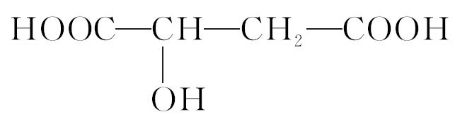。下列相关说法不正确的是（ ）
A．苹果酸在一定条件下能发生催化氧化反应
B．1 mol苹果酸与足量NaHCO₃溶液反应消耗2 mol NaHCO₃
C．1 mol苹果酸与足量Na反应生成33.6 L H₂（标准状况下）
D．1 mol苹果酸分别和足量Na或NaOH反应消耗两者物质的量相等
解析 该分子中有醇羟基，在一定条件下能发生催化氧化反应生成羰基，A项正确；苹果酸中含有2个羧基，1 mol苹果酸与NaHCO₃溶液反应，可消耗2 mol NaHCO₃，B项正确；该分子中有2个羧基和1个羟基，1 mol苹果酸与足量Na反应生成33.6 L H₂（标准状况下），C项正确；该分子中有2个羧基和1个羟基，分别和足量Na或NaOH反应消耗两者的物质的量之比为3∶2，D项错误。
答案 D
5．已知：①从石油中获得A是目前工业上生产A的主要途径，A的产量通常用来衡量一个国家的石油化工发展水平；②2CH₃CHO＋O₂――→2CH₃COOH。现以A为主要原料合成乙酸乙酯，其合成路线如图所示。
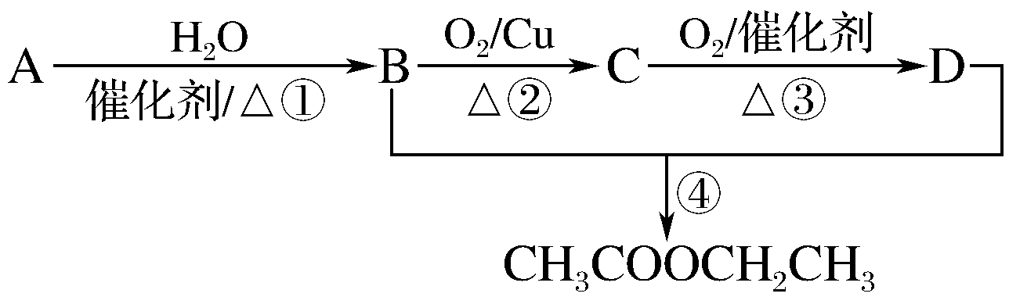
回答下列问题：
（1）写出A的结构简式： 。
（2）B、D分子中的官能团名称分别是 、 。
（3）写出下列反应的反应类型：
① ，② ，④ 。
（4）写出下列反应的化学方程式：
①_________________________________________；
④_________________________________________。
解析 据①可判断出A为乙烯，再根据合成路线及反应条件可得出B为CH₂CH₂OH，C为CH₃CHO，D为CH₃COOH。
答案 （1）CH₂===CH₂ （2）羟基 羧基
（3）①加成反应 ②氧化反应 ④酯化反应（或取代反应）
（4）①CH₂===CH₂＋H₂O――→CH₃CH₂OH
④CH₃COOH＋HOCH₂CH₃CH₃COOCH₂CH₃＋H₂O
课时作业
基 础 巩 固
1．下列说法中不正确的是（ ）
A．羧基是乙酸的官能团，羟基是乙醇的官能团
B．乙酸能和碳酸钠反应生成二氧化碳气体，说明乙酸的酸性强于碳酸
C．乙酸分子中含有四个氢原子，属于四元酸
D．乙酸乙酯是密度比水小的、无色透明的、不溶于水的有香味的油状液体
答案 C
2．下列试剂不能用来鉴别乙醇和乙酸的是（ ）
A．酸性高锰酸钾溶液 B．碳酸钠溶液
C．紫色石蕊溶液 D．蒸馏水
解析 乙醇能够被酸性高锰酸钾溶液氧化而使其褪色，乙酸不能反应，因此可以鉴别，A不符合题意；碳酸钠溶液与乙醇混合不反应，无现象，与乙酸混合发生反应，有气泡产生，因此可以鉴别，B不符合题意；紫色石蕊溶液遇乙醇无明显现象，遇乙酸变为红色，现象不同，可以鉴别，C不符合题意；水遇乙酸、乙醇都无明显现象，不能鉴别，D符合题意。
答案 D
3．下列说法正确的是（ ）
A．酸性高锰酸钾溶液能与苯发生氧化反应而褪色
B．实验室制取乙酸乙酯时，往大试管中依次加入浓硫酸、无水乙醇、冰醋酸
C．烯烃可以和氢气发生加成反应，以此制备新戊烷
D．CF₂Cl₂ 只有一种结构
解析 苯分子中不含碳碳双键，不能与酸性高锰酸钾溶液发生氧化反应，不能使酸性高锰酸钾溶液褪色，A项错误；实验室制取乙酸乙酯时，防止加入浓硫酸时放热造成液体飞溅，应先加入乙醇，再加浓硫酸，最后慢慢加入冰醋酸，故B错误；新戊烷分子中有个碳原子上连有4个甲基，这个碳原子上没有氢原子，不可能由烯烃和氢气发生加成反应制得，C项错误；甲烷为正四面体结构，则CF₂Cl₂ 只有一种结构，没有同分异构体，D项正确。
答案 D
4．食醋的主要成分是乙酸，下列物质在一定条件下能与乙酸发生反应的是（ ）
①食盐 ②乙醇 ③金属铜 ④金属钠 ⑤紫色石蕊试液 ⑥纯碱 ⑦氢氧化铜
A．仅①③④⑤⑥ B．仅②④⑤⑦
C．仅②④⑤⑥⑦ D．仅①②③④⑤
解析 根据酸的通性可知，乙酸能使紫色石蕊试液变红，能和氢氧化铜（碱）反应生成盐和水；乙酸能与乙醇发生酯化反应；乙酸能和钠（金属）反应生成氢气；乙酸酸性比碳酸强，能和碳酸钠反应生成盐，水和CO₂；综上可知，C项正确。
答案 C
5．下列物质都能与Na反应放出H₂，其产生H₂的速率由大到小排列顺序正确的是（ ）
①C₂H₅OH ②CH₃COOH（溶液） ③水
A．①＞②＞③ B．②＞①＞③
C．③＞②＞① D．②＞③＞①
解析 因为羟基氢的活泼性为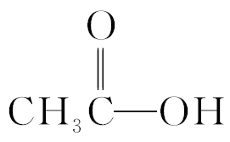＞H—OH＞C₂H₅—OH，故产生H₂的速率也是这个顺序。
答案 D
6．实验室采用如图所示装置制备乙酸乙酯，实验结束后，取下盛有饱和碳酸钠溶液的试管，再沿该试管内壁缓缓加入紫色石蕊试液1 mL，发现紫色石蕊试液存在于饱和碳酸钠溶液层与乙酸乙酯液层之间（整个过程不振荡试管），下列有关该实验的描述，正确的是（ ）
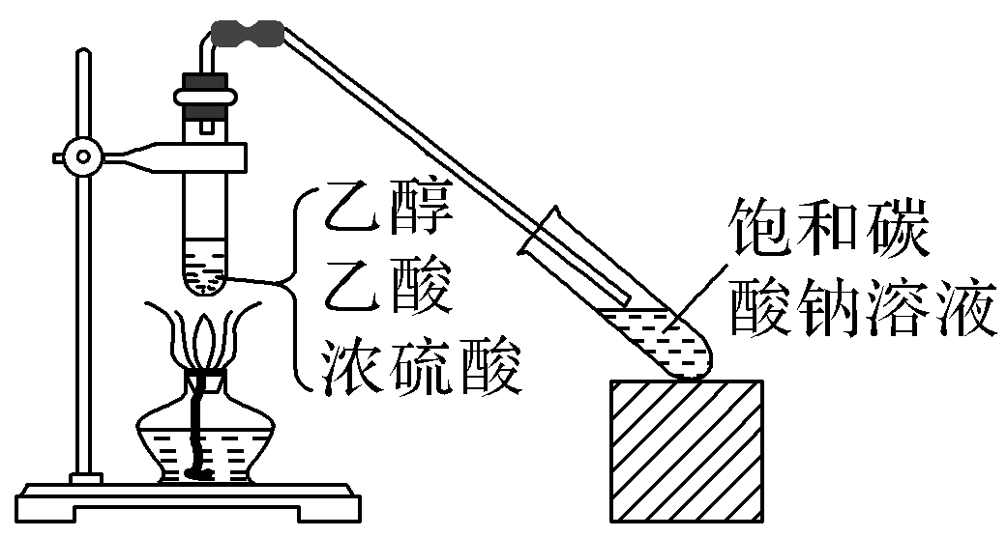
A．制备的乙酸乙酯中没有杂质
B．该实验中浓硫酸的作用是催化剂和脱水剂
C．石蕊层为三层环，由上而下是蓝、紫、红
D．饱和碳酸钠溶液主要作用是降低乙酸乙酯的溶解度及吸收乙醇、中和乙酸
解析 制备的乙酸乙酯中有杂质，A项错误；硫酸在反应前后的质量和性质保持不变，浓硫酸具有吸水性，有利于化学平衡向正反应方向移动，该实验中浓硫酸的作用是催化剂和吸水剂，B项错误；石蕊层为三层环，乙酸乙酯的密度比水小，其中的杂质乙酸使石蕊变红；中间的石蕊显紫色；碳酸钠溶液显碱性，故下层的石蕊显蓝色，故由上而下是红、紫、蓝，C项错误；饱和碳酸钠溶液主要作用是降低乙酸乙酯的溶解度及吸收乙醇、中和乙酸，D项正确。
答案 D
7．为提纯下列物质（括号内的物质为杂质），所用除杂试剂和分离方法都正确的是（ ）
 | A | B | C | D
含杂物质 | 乙酸乙酯  （乙酸） | 酒精（水） | 乙烯  （二氧化硫） | 溴苯（溴）
除杂试剂 | NaOH  溶液 | 生石灰 | 酸性KMnO₄  溶液 | 四氯化碳
分离方法 | 分液 | 蒸馏 | 洗气 | 分液
解析 乙酸和乙酸乙酯都能与氢氧化钠溶液反应，应加入饱和碳酸钠溶液洗涤，分液除去乙酸，A项错误；加入生石灰，氧化钙与水反应生成离子化合物氢氧化钙，加热蒸馏收集得到乙醇，B项正确；乙烯和二氧化硫均能与酸性KMnO₄溶液反应，应将混合气体通过氢氧化钠溶液的洗气瓶除去二氧化硫，C项错误；溴苯和溴均能溶于四氯化碳，应加入氢氧化钠溶液洗涤，分液除去溴，D项错误。
答案 B
8．0.5 mol某羧酸与足量乙醇发生酯化反应，生成酯的质量比原羧酸的质量增加了28 g，则原羧酸可能是（ ）
A．甲酸 B．乙二酸
C．丙酸 D．丁酸
解析 羧酸与足量乙醇反应的机理是醇脱氢酸脱羟基，所以酯化后得到的酯为RCOOC₂H₅分子组成上比原羧酸多了C₂H₄，假设酸是一元酸，那么可以算得1 mol酸充分酯化反应之后增重应为28 g，0.5 mol某羧酸与足量乙醇发生酯化反应，生成酯的质量比原羧酸的质量增加了28 g，因此不是一元酸，而是二元酸，故选B。
答案 B
9．丙烯酸（CH₂===CH—COOH ）是一种重要的化工原料，可通过下列反应制备。
2CH₃CH===CH₂＋3O₂――→
2CH₂===CH—COOH＋2H₂O
下列关于丙烯酸的说法不正确的是（ ）
A．与乙酸互为同系物
B．能与NaHCO₃溶液反应
C．能与乙醇发生酯化反应
D．能使酸性高锰酸钾溶液褪色
解析 丙烯酸属于不饱和一元羧酸，乙酸属于饱和一元羧酸，通式不同、类别不同，不互为同系物，A项错误；丙烯酸含有羧基，酸性强于碳酸，能与NaHCO₃溶液反应生成丙烯酸钠、二氧化碳和水，B项正确；丙烯酸含有羧基，在浓硫酸作用下，与乙醇共热发生酯化反应生成丙烯酸乙酯和水，C项正确；丙烯酸含有碳碳双键，能与酸性高锰酸钾溶液发生氧化反应，使酸性高锰酸钾溶液褪色，D项正确。
答案 A
10．分枝酸可用于生化研究，其结构简式如图。下列关于分枝酸的叙述正确的是（ ）
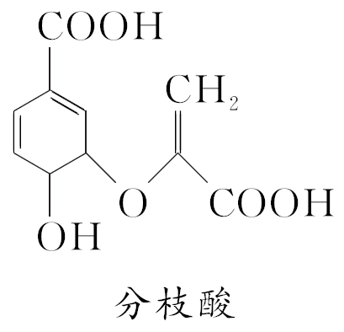
A．分子中含有2种官能团
B．可与乙醇、乙酸反应，且反应类型相同
C．1 mol分枝酸最多可与3 mol NaOH发生中和反应
D．可使溴的四氯化碳溶液、酸性高锰酸钾溶液褪色，且原理相同
解析 根据分支酸的结构简式可知分枝酸含羧基、羟基、醚键和碳碳双键四种官能团，A项错误；分枝酸含有羧基和羟基，可分别与乙醇、乙酸发生酯化反应，反应类型相同，正确；分枝酸分子中含有2个羧基，所以1 mol分枝酸最多能与2 mol NaOH发生中和反应，C项错误；分枝酸分子中含有碳碳双键，使溴的四氯化碳溶液褪色是发生了加成反应，使酸性高锰酸钾溶液褪色是发生了氧化反应，原理不同，D项错误。
答案 B
能 力 提 升
11．乙烯是一种重要的化工原料，以乙烯为原料衍生出部分化工产品的反应如下（部分反应条件已略去）：
CH₂===CH₂――→ ――→――→
请回答下列问题：
（1）A的化学名称是 ；
（2）B和A反应生成C的化学方程式为___________________________，
该反应的类型为 。
解析 根据典型有机物之间的转化关系很容易推知A是CH₃CH₂OH，B是CH₃COOH，C是CH₃COOCH₂CH₃。
答案 （1）乙醇 （2）CH₃CH₂OH＋CH₃COOHCH₃COOCH₂CH₃＋H₂O 酯化反应（或取代反应）
12．化学式为C₂H₄O₃的化合物A具有如下性质：
①A＋Na―→产生气泡
②A＋CH₃COOH――→有香味的产物
③A＋CH₃CH₂OH――→有香味的产物
（1）根据以上信息，对该化合物可做出的判断是 （填字母）。
A．A一定含有—COOH B．A一定含有—OH
C．A只含有—OH D．A只含有—COOH
（2）A与Na反应的化学方程式为___________________________。
解析 据①、②知A含有—OH，据③知A含有—COOH，结合A的化学式C₂H₄O₃可知其结构简式为HO—CH₂—COOH。
答案 （1）AB
（2）HOCH₂COOH＋2Na―→NaOCH₂COONa＋H₂↑
13．苹果醋（ACV）是一种由苹果发酵而成的酸性饮品，具有解毒、降脂等药效。苹果醋是一种常见的有机酸，其结构简式为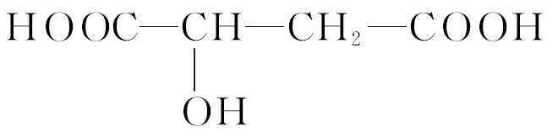。
（1）苹果醋中含有的官能团的名称是 、 。
（2）苹果醋的分子式为 。
（3）1 mol苹果醋与足量金属钠反应，能生成标准状况下的氢气 L。
（4）苹果醋可能发生的反应是 （填字母）。
A．与NaOH溶液反应
B．与石蕊溶液作用
C．与乙酸在一定条件下酯化
D．与乙醇在一定条件下酯化
解析 苹果醋分子中含有2个—COOH和1个—OH，都可以与金属钠反应产生H₂，故1 mol ACV与足量金属钠反应可产生H₂ 1.5 mol。它含有—COOH可与石蕊溶液作用，可与NaOH反应、与乙醇发生酯化反应，它含有—OH可与乙酸发生酯化反应。
答案 （1）羟基 羧基 （2）C₄H₆O₅ （3）33.6
（4）ABCD
14．下面为甲、乙、丙三位同学制取乙酸乙酯的实验过程。
（实验目的）制取乙酸乙酯。
（实验原理）甲、乙、丙三位同学均采取乙醇、乙酸与浓硫酸混合共热的方法制取乙酸乙酯。
Ⅰ.（装置设计）甲、乙、丙三位同学分别设计了下列三套实验装置：
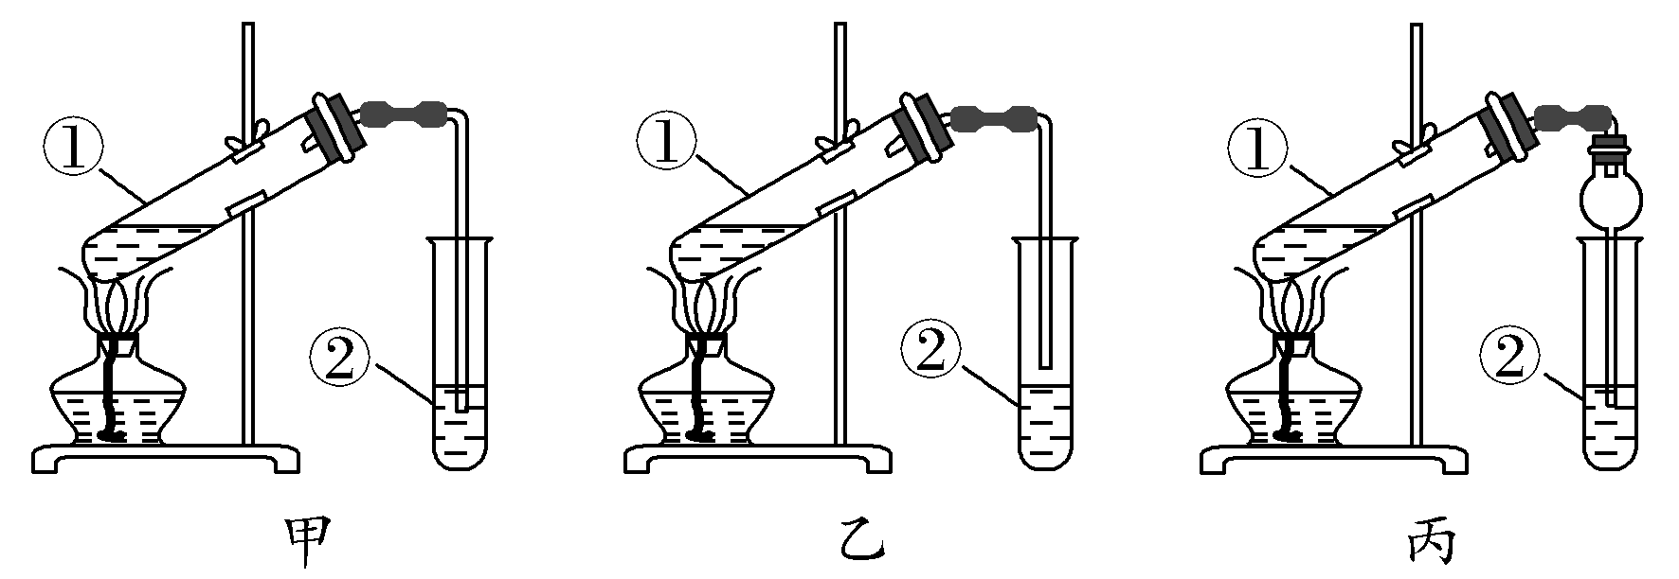
请从甲、乙两位同学设计的装置中选择一种作为实验室制取乙酸乙酯的装置，不应选择的装置是 （填“甲”或“乙”）。丙同学装置中的球形干燥管，除起冷凝作用外，另一重要作用是 。
Ⅱ.（实验步骤）
（1）按选择的装置组装仪器，在试管中先加入a mL CH₃CHOH（密度为ρ g/cm³）和过量的冰醋酸（CH₃COOH），并边振荡边缓缓加入2 mL浓H₂SO₄；
（2）将试管固定在铁架台上；
（3）在试管②中加入适量的饱和Na₂CO₃溶液；
（4）用酒精灯对试管①加热；
（5）当观察到试管②中有明显现象时认为反应基本完成。
（问题讨论）
a．按步骤（1）装好实验装置，加入药品前还应 。
b．在（5）中，当观察到试管②中有 现象时认为反应基本完成。
c．分离试管②中的混合物可以得到产品及回收未反应的乙酸和乙醇，实验操作流程如下：
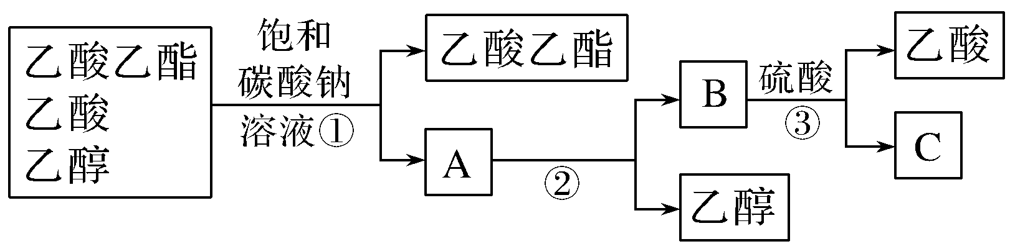
在上述实验操作流程中，所涉及的①②③三次分离操作分别是：___________________________。
d．已知在酸与醇的酯化反应中，反应的原理是酸失去羟基，醇失去氢原子结合成水。请写出试管①中生成乙酸乙酯反应的化学方程式（注明反应条件）___________________________。
最后得到纯净的乙酸乙酯b g，求本实验中乙酸乙酯的产率：___________________________（用a、b、ρ表示）。
解析 Ⅰ.乙酸和乙醇易溶于水，不能插入液面以下是为了防止倒吸，所以选乙装置，不选甲装置；球形干燥管导气的同时也起到防倒吸作用。
Ⅱ.a.该实验中乙醇、乙酸易挥发，装置不能漏气，则步骤（1）装好实验装置，加入样品前还应检查装置的气密性。b.由于乙酸乙酯是油状、不溶于水、密度比水小的液体，在（5）中，当观察到试管②中有油状液体不再增多（大量油状液体生成也可）时认为反应基本完成。c.②中的混合物中加入饱和碳酸钠溶液，乙醇溶解在里面，乙酸与碳酸钠溶液反应生成乙酸钠、二氧化碳和水，乙酸乙酯不溶，所以先分液得到乙酸乙酯和溶液A，再对溶液A进行蒸馏得到乙醇和溶液B，B和硫酸反应生成乙酸，再蒸馏得到乙酸。d.酯化反应的原理是酸脱羟基醇脱氢，乙酸和乙醇反应的化学方程式为CH₃CHOH＋CH₃COOHCH₃CO¹⁸OCH₂CH₃＋H₂O；乙醇的质量为a mL×ρ g/cm³＝aρ g，根据方程式可知
CH₃CHOH＋CH₃COOHCH₃CO¹⁸OCH₂CH₃＋H₂O，
48 90
aρ g （45aρ/24） g
乙酸乙酯的产率：b g/（45aρ/24） g＝24b/45aρ。
答案 Ⅰ.甲 防倒吸
Ⅱ.a.检查装置的气密性
b．油状液体不再增多（大量油状液体生成也可）
c．分液、蒸馏、蒸馏
d．CH₃CHOH＋CH₃COOHCH₃CO¹⁸OCH₂CH₃＋H₂O 24b/45aρ或0.53b/aρ

